附件2
广西壮族自治区消防救援总队
消防行业职业技能鉴定费缴费方式

缴费方式：通过报名审核的人员请登录广西财政厅统一公共收付平台进行缴费。
第一步：
登陆广西统一公共收付系统。（https://fs.czt.gxzf.gov.cn:11443/gxfin/finance-pay-web/#/home）

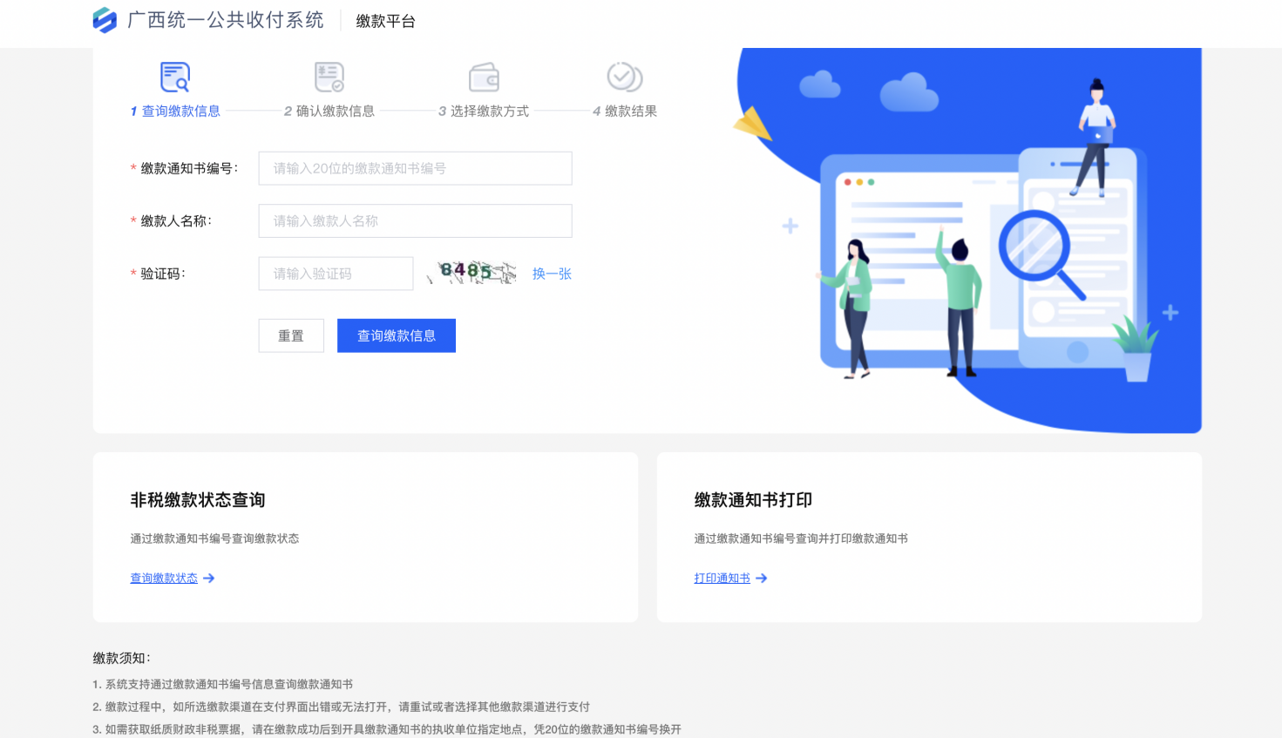

第二步：
在【缴款通知书编号】处输入考生报名材料中填写的手机号
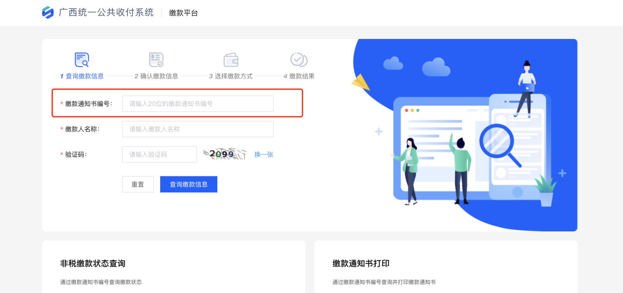

第三步：
在【缴款人姓名】处输入考生姓名及网页中【验证码】，点击【查询缴款信息】
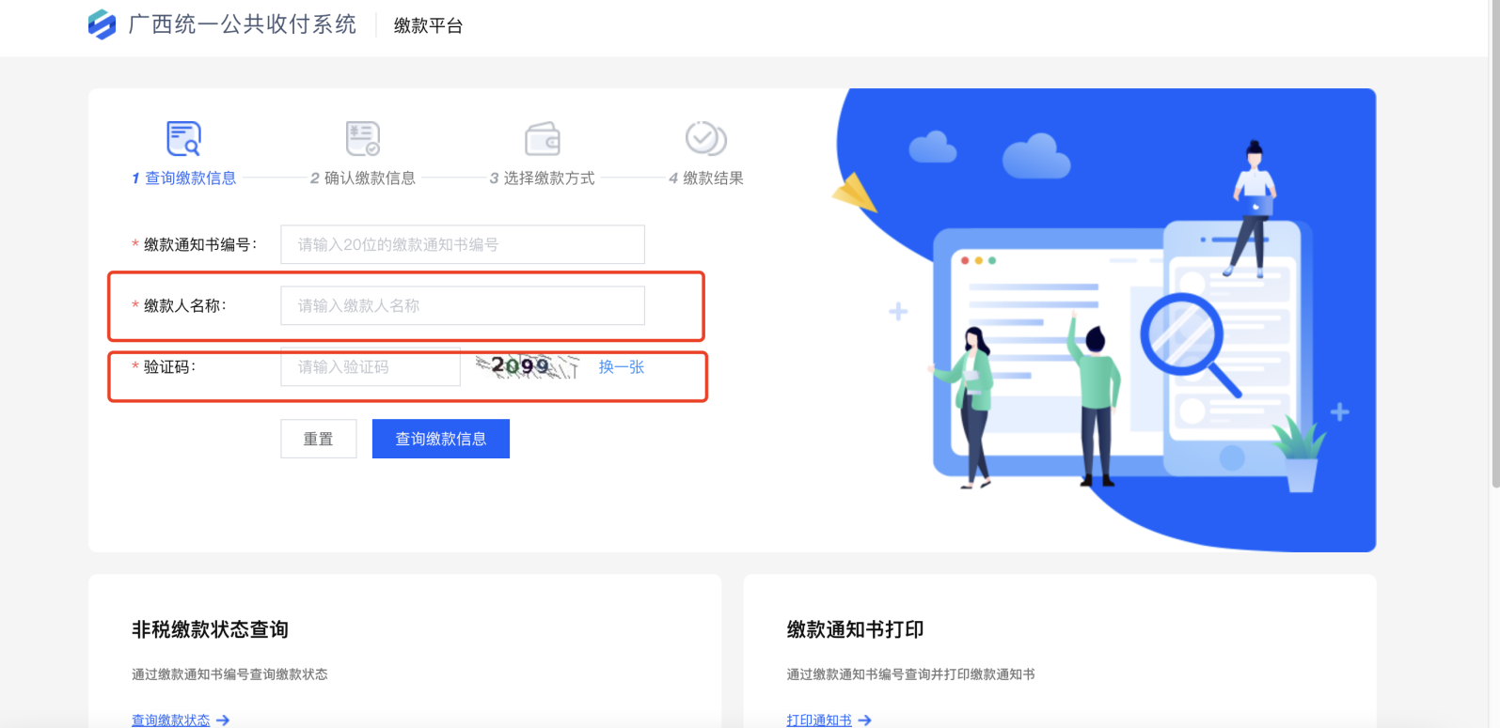

第四步：
确认缴款信息，无误后点击【确认缴费】
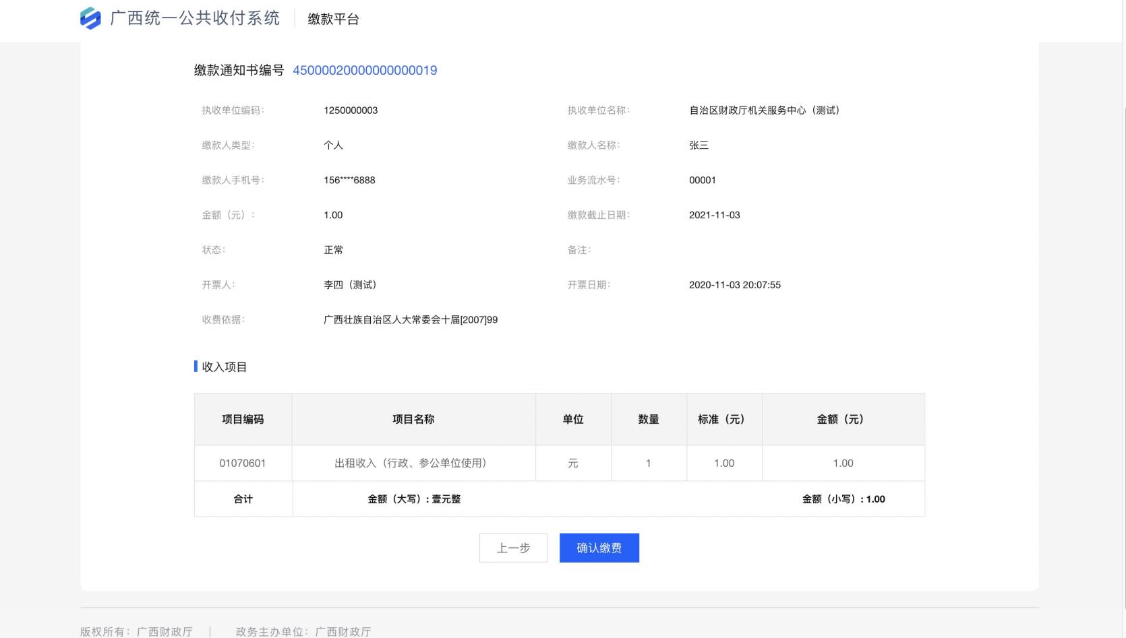

第五步：
选择支付方式，点击【去支付】

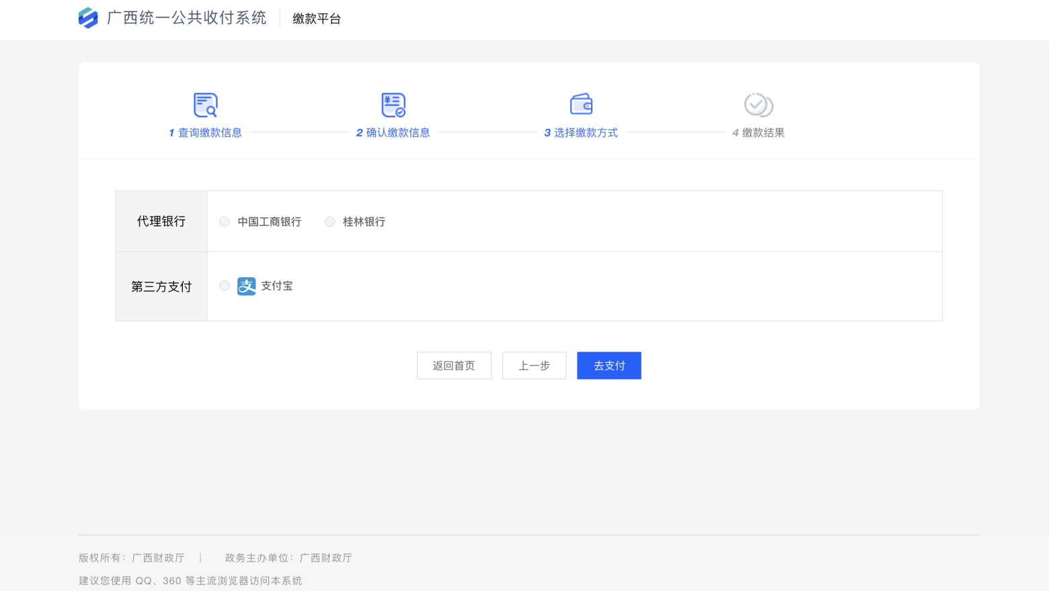

第六步：
如选择【支付宝】会弹出支付宝二维码，请用手机扫描二维码

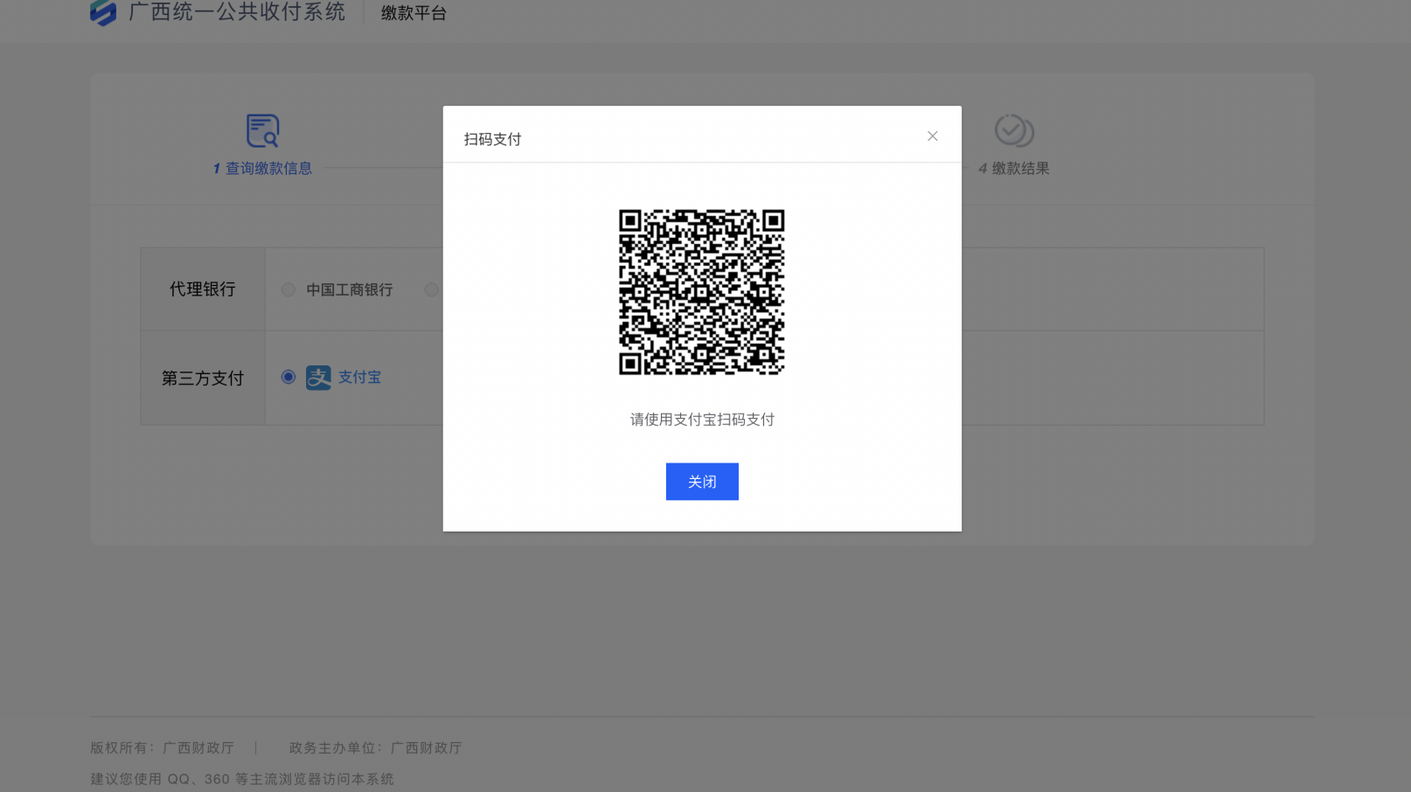

第七步：

在支付宝中完成支付，完成缴费环节。
